1.Obtener el listado de los nombres y correos de los usuarios

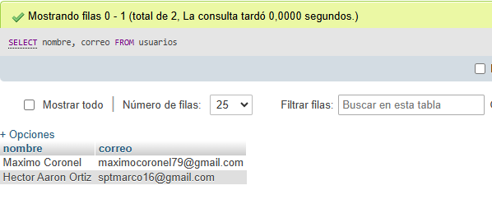2.Obtener el listado de usuarios que tienen la membresía free

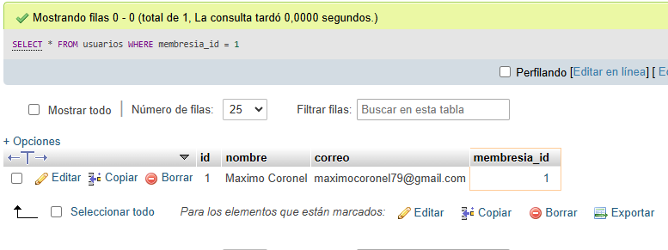

3.Obtener el listado de nombres de los artistas

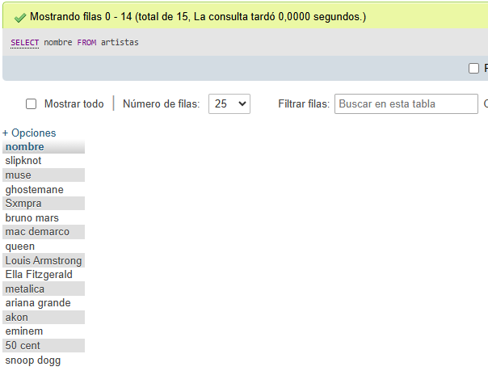

4. obtener el listado de artistas que inicie con la letra “a”

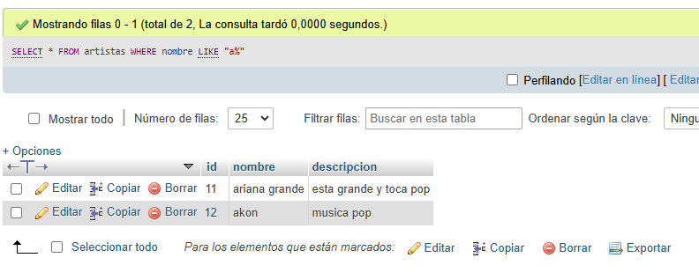

5. Obtener listado de membresías que su costo sea mayor a 100 pesos

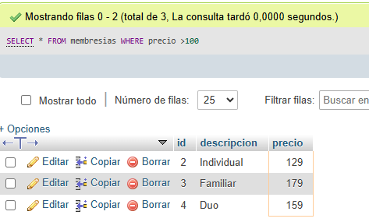

6. Obtener listado de playlist que tengan más de 3 canciones

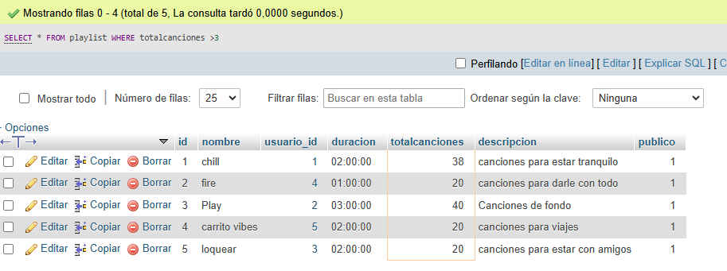

7. Obtener listado de canciones del año 2025

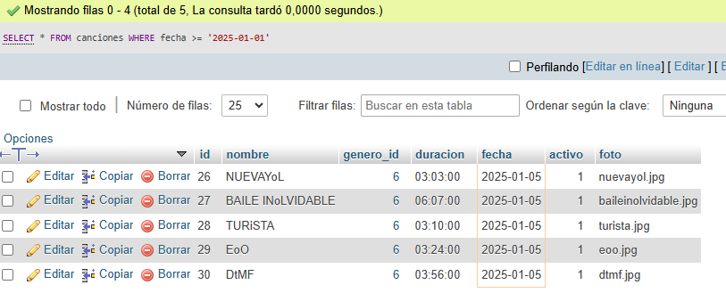

8. Obtener listado de nombre de la canción y nombre del género al que pertenece

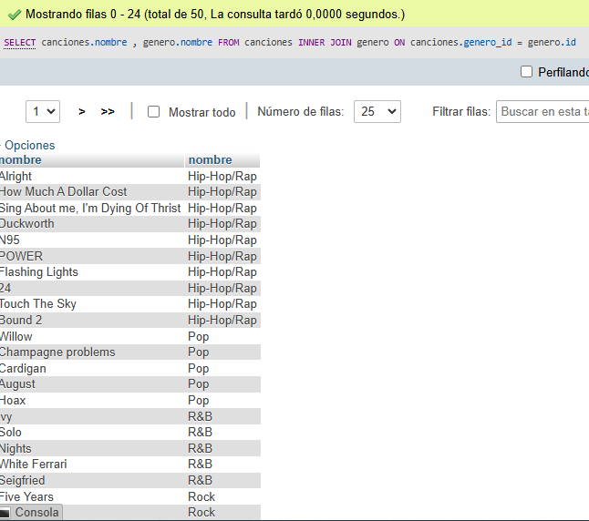

9. obtener listado de nombre de usuario y nombre de membresía que tienen

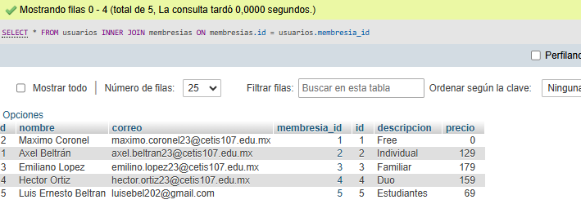

10. Obtener listado del nombre del playlist y el nombre del usuario que la creó

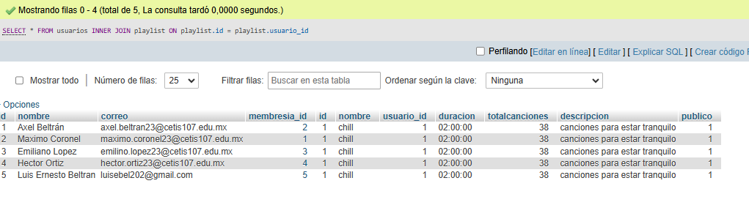

11. Obtener listado de playlist que fueron creados por usuarios que tienen membresías free

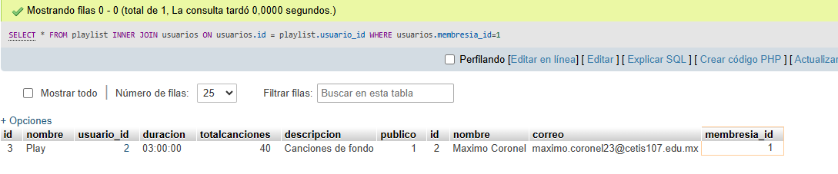

12-Obtener el nombre del usuario y nombre de las canciones favoritas

